1. Как организована иерархия классов потоков в библиотеке IOStream?

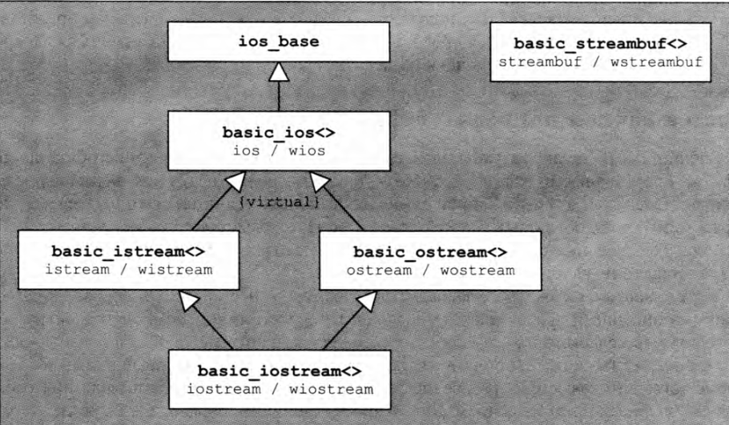

1. Какие состояния потоков реализованы в базовом классе basic_ios

Шаблонный класс basic_ios <> производный от класса basic_ios, определяет общие свойства всех потоковых классов, зависящих от типа и соответствующих свойств символов. Шаблонные классы basic_istream<> и basic_ostream<> виртуально производные от класса basic_ios<> определяют объекты, которые могут использоваться для чтения и записи соответственно. Эти классы, как и классы basic_ios<> представляют собой шаблоны, параметризованные символьным типом и его свойствами

1. В чем разница между манипуляторами и флагами форматирования?

Манипуляторы – это специальные объекты, предназначенные для управления потоком данных, Манипуляторы встраиваются непосредственно в операторы ввода-вывода.

Флаги форматирования позволяют включить или выключить один из параметров ввода/вывода.

Флаги удобно использовать в тех случаях, когда следует изменить параметры всех последующих операторов ввода-вывода. Использование большего количества флагов для управления одним оператором ввода-вывода не совсем удобно.

1. Из каких основных элементов состоят пути в файловой системе?

* Root path (included in parent_path)
* Parent_path
* Stem()
* Extension()

1. Зачем нужны форматы обмена данными, такие как JSON и XML

JSON и XML используются для получения и отправки данных с веб-сервера

JSON -  простой формат обмена данными, основанный на языке программирования JavaScript. Использует человекочитаемый текст для передачи объектов данных.

XML — язык разметки, который определяет набор правил для кодирования документов в формате, который читается человеком и читается машиной. Но чем больше информации (вложений, комментариев, вариантов тегов и т.д.) в xml, тем сложнее ее читать человеку.